**ЛАБОРАТОРНА РОБОТА №2**

**Тема: СТВОРЕННЯ ДИНАМІЧНОГО ФОНУ ДЛЯ ДОДАТКУ**

**Мета:** Ознайомлення з основами розмітки мови XAML, яка використовується для визначення інтерфейсу користувача в WPF. Створити динамічний фон для додатку з використанням мови XAML та візуальних ресурсів.

**Завдання 13**

**:** Основний фон: Темно-зелений з текстурою листя. При наведенні фон стає помаранчевим з ефектом жовтого листя. При повторному наведенні загальний фон повертається до попереднього вигляду. підпишість в лівому або правому куту додатку ваше прізвище та ім’я, при цьому підберіть колір розмір та вид шрифта який найкраще підійде до вашого фону.

Ресурсний словник XAML, який визначає два ImageBrush із текстурами листя для використання у графічному інтерфейсі:

<Window.Resources>

<ImageBrush x:Key="DarkGreenTexture" ImageSource="/Image/leaf_texture_dark.jpg" Stretch="UniformToFill"/>

<ImageBrush x:Key="AutumnTexture" ImageSource="/Image/leaf_texture_autumn.jpg" Stretch="UniformToFill"/>

</Window.Resources>

XAML-розмітка, яка створює Grid з фоновою текстурою, що змінюється з темно-зеленої на осінню при наведенні курсора, та містить текст "Куліш Влада" у нижньому правому куті:

<Grid>

<Grid.Background>

<StaticResource ResourceKey="DarkGreenTexture"/>

</Grid.Background>

<TextBlock Text="Куліш Влада" Foreground="White" FontSize="20" FontWeight="Bold"

HorizontalAlignment="Right" VerticalAlignment="Bottom" Margin="10"/>

<Grid.Triggers>

<EventTrigger RoutedEvent="MouseEnter">

<BeginStoryboard>

<Storyboard>

<ObjectAnimationUsingKeyFrames Storyboard.TargetProperty="Background">

<DiscreteObjectKeyFrame KeyTime="0:0:0">

<DiscreteObjectKeyFrame.Value>

<StaticResource ResourceKey="AutumnTexture"/>

</DiscreteObjectKeyFrame.Value>

</DiscreteObjectKeyFrame>

</ObjectAnimationUsingKeyFrames>

</Storyboard>

</BeginStoryboard>

</EventTrigger>

<EventTrigger RoutedEvent="MouseLeave">

<BeginStoryboard>

<Storyboard>

<ObjectAnimationUsingKeyFrames Storyboard.TargetProperty="Background">

<DiscreteObjectKeyFrame KeyTime="0:0:0">

<DiscreteObjectKeyFrame.Value>

<StaticResource ResourceKey="DarkGreenTexture"/>

</DiscreteObjectKeyFrame.Value>

</DiscreteObjectKeyFrame>

</ObjectAnimationUsingKeyFrames>

</Storyboard>

</BeginStoryboard>

</EventTrigger>

</Grid.Triggers>

</Grid>

Код, який змінює фон головного вікна між двома текстурами листя при наведенні та відведенні курсора, обробляючи можливі помилки завантаження зображень:

public partial class MainWindow : Window

{

private ImageBrush darkGreenTexture = new ImageBrush(new BitmapImage(new Uri("leaf_texture_dark.jpg", UriKind.Relative)));

private ImageBrush autumnTexture = new ImageBrush(new BitmapImage(new Uri("leaf_texture_autumn.jpg", UriKind.Relative)));

public MainWindow()

{

InitializeComponent();

try

{

// Правильний шлях до ресурсів

darkGreenTexture = new ImageBrush(new BitmapImage(new Uri("/Images/leaf_texture_dark.jpg")));

autumnTexture = new ImageBrush(new BitmapImage(new Uri("/Images/leaf_texture_autumn.jpg")));

this.Background = darkGreenTexture;

this.MouseEnter += MainWindow_MouseEnter;

this.MouseLeave += MainWindow_MouseLeave;

}

catch (Exception ex)

{

MessageBox.Show("Помилка завантаження зображень: " + ex.Message);

}

}

private void MainWindow_MouseEnter(object sender, MouseEventArgs e)

{

this.Background = autumnTexture;

}

private void MainWindow_MouseLeave(object sender, MouseEventArgs e)

{

this.Background = darkGreenTexture;

}

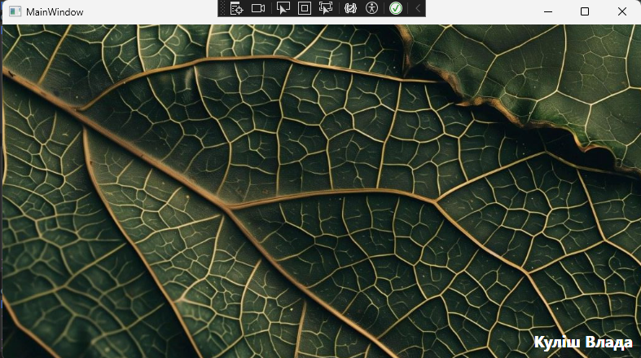

Рис.1. Динамічний фон для додатку

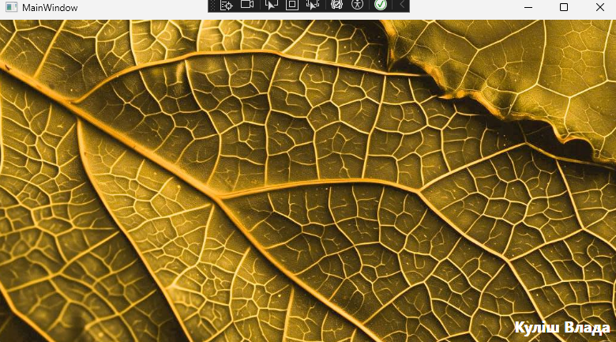

Рис.2. При наведенні фон змінюється

**Висновок:** У результаті виконання роботи було засвоєно основи розмітки XAML, принципи визначення інтерфейсу користувача в WPF, а також реалізовано динамічну зміну фону додатка за допомогою XAML-ресурсів і обробників подій у C#.

**Виконано:** Куліш Владою Іванівна, група БІП-1-22.